管理体系审核记录表
过程与活动、  抽样计划 | 涉及  条款 | 受审核部门：管理层 主管领导/陪同人员：杨恩特 | 判定
 |  | 审核员：夏爱俭 审核时间：2020年12月04日
 |  | 审核条款：Q:4.1理解组织及其环境、4.2理解相关方的需求和期望、4.3 确定管理体系的范围、4.4质量管理体系及其过程、5.1领导作用和承诺、5.2质量方针、5.3组织的岗位、职责和权限、6.1应对风险和机遇的措施、6.2质量目标及其实现的策划、Q6.3变更的策划、7.1.1资源总则、9.3管理评审、10.1改进、10.3持续改进
企业资质、基本情况 |  | 企业基本情况  1、总经理：杨恩特；  2、按照认证范围公司提供的法律证明文件有：营业执照，统一社会信用代码：91371623MA3N23TR84 1-1  3、滨州启邦标牌有限公司成立于2018年4月27日,注册资本200万元  注册地址：山东省滨州市无棣县西城工业园59号  生产地址：山东省滨州市无棣县西城工业园59号  主要经营范围：标牌、交通设施及标志、护栏等生产销售。  4、资质确认：营业执照真实有效，无特殊资质要求。  5、公司设有管理层、供销部、办公室、质检部、生产部。体系覆盖人数25人  6、被投诉情况：无  7、政府主管部门监管情况：无  8、一阶段问题验证：完成。 | Y
理解组织及其环境 | 4..1 | 公司2020年08月01日发布实施了管理手册\程序文件，管理手册\程序文件按GB/T19001-2016、GB/T24001-2016标准要求编制，由管理者代表组织人员编写，总经理批准实施。文件中描述了质量管理体系建立的原则及质量管理体系的各个过程。确定了质量管理体系的过程及控制方法，配备了所需设施及符合能力要求的各任职人员。对相关人员进行了培训，从而能更好的贯彻标准。  公司识别、确定了与战略、目标相关、影响实现管理体系预期结果的内外部因素，并且关注不断变化的内外部信息  企业对内外部环境进行了识别：  内部环境主要有公司的理念、价值观、文化、资源、能力与结构等。  外部环境主要有文化、社会、政治、法律、监管、财政、技术、经济、自然和竞争环境（产业内竞争对手、潜在的进入者、供方、买方、其他利益相关方），包括国际、国内、外地或本地等。  内外部环境分析基本符合公司情况。 | Y
理解相关方需求和期望 | 4.2 | 公司确定了与质量管理体系有关的相关方包括；包括顾客（接受本公司产品和服务的组织或个人）、供方（含外包方）、员工（包括管理者）、政府部门（包括主管部门）、贷款单位以及其他人员。  相关方对企业的要求有：价格合理，高质量、交货及时、服务好；价格合理、付款及时、共同发展；按期还贷；良好的工作环境、收入合理、有发展机会等。  公司通过以下行为满足相关方需求和期望：  ——关注顾客需求，通过持续改进增强用户满意；  ——持续改进管理体系过程，提升质量绩效。  公司管理层及相关部门将持续关注相关方需求的变化，必要时通过评估风险和机遇，调整管理目标或变更管理过程以适应这些变化或实现改进。  对这些相关方监视和评审的方法有：上级文件、标准和规范的获取、客户走访调查、沟通等。 | Y
质量管理体系的范围 | 4.3 | 根据客户需求（外部信息）、企业内部状况（经营能力、资金状况水平、售后服务等）及相关方要求，确定体系覆盖的范围：位于山东省滨州市无棣县滨州启邦标牌有限公司的标牌、标志、标志桩、护栏生产销售所涉及的过程、部门和场所的质量管理活动。  根据公司产品和服务特点，除8.3设计和开发删减外，其他条款均适用于公司，删减理由适宜。  通过查验：质量管理体系覆盖范围已形成文件，并经总经理批准。  1、通过文件发放的方式在公司内部进行传递；  2、在与客户沟通中，及时通知客户，为相关方获取。
质量管理体系及其过程 | 4.4 | 1、公司依据 GB/T19001-2016标准，于2020年8月1日建立了质量手册。遵循PDCA方法，识别了标准中的四大过程，确定了过程的相互顺序和作用：管理职责确定－资源提供－产品实现－测量和改进。  2、公司明确规定产品的执行标准（国家、行业标准）和客户要求，并通过各工序控制，监视、测量、考核使其达到有效运行。  3、公司编制了质量手册、程序文件及作业管理性文件、记录表格等。  通过质量手册、程序文件明确各部门职责、权限；资源管理，测量分析和改进、运行控制等过程。  4、通过对各主要工序的风险评估，识别，评价并制定相应措施进行风险控制（包括实施过程中所需要的变更）。  5、通过监视、测量和分析结果以及内审管理评审等达到持续改进的目的。  6、经识别：无外包过程 | Y
管理承诺总则 | 5.1.1 | 最高管理层都具有较强的管理意识，明确管理承诺，主要通过以下活动来实现管理承诺：  - 向公司全体员工宣传满足顾客要求和法律法规要求的重要性；  - 制定管理方针；  - 确保公司目标的制定和完成；  - 各部门针对本部门的工作进行风险评估，采取适当的应对风险和机会的措施；  - 定期进行管理评审；  - 持续保证质量管理工作的投入，提供充分的资源，确保公司管理体系有效运行。  目前各项工作基本得到实施，并取得了一定的效果。 | Y
以顾客为关注焦点 | 5.1.2 | 通过与顾客沟通、协商、市场调研、预测等了解顾客的需求和期望，确定顾客相关要求，提供相应产品与相关服务，对顾客使用情况进行跟踪调查；并对顾客满意度感受进行测量与分析，以改进产品与服务。  并策划和规定了由供销部定期对顾客实施满意度测评，从各方面提高顾客的满意度。具体见供销部9.1.2 条款审核记录。 | Y
质量方针 | 5.2 | 质量方针：以技术创新和优质产品，持续满足顾客要求，为电力行业提供优质产品和服务  方针与企业的经营宗旨相适应，协调一致；通过会议等方式传达，沟通，让全体员工理解执行。并定期进行评审（一般一年一次）。  管理方针基本适宜。 | Y
组织的岗位、职责权限 | 5.3 | 公司质量管理体系覆盖的部门包括：公司设有管理层、供销部、办公室、质检部、生产部。  在《部门及岗位的职责、权限》中规定了各部门及主要岗位人员的工作职责、作用、责任、权限，职责包括了标准要求的所有要求，充分适宜，上述文件通过发放的形成传达到相关部门和人员。包括各级管理者做出的相关责任的承诺等。  查相关制度包括设备设施管理制度、文明生产管理制度、统计技术应用指导书、工艺管理制度等，基本明确了各级人员的质量管理职责等。确认公司目前人力资源、基础设施、技术人员、财力、信息等资源均能保证。  详见各部门5.3条款审核记录。 | Y
应对风险和机会的策划 | 6.1 | 查《风险和机遇应对控制程序》规定风险的识别、分析、评价和控制的过程和方法，以保证风险管理的有效性，从而确保管理体系能够实现其期望的结果；增强有利影响；避免或减少不利影响；实现改进。  在策划管理体系时，领导层考虑了公司运行标准所处的环境，包括上述4.1识别的内外部环境。手册里有对风险和机遇应对控制的要求。  公司面临的风险和机遇主要是：加工设备损坏或出现故障、供方交货延期、采购物资物流不畅、产品交付后发现不合格等严重影响企业发展。  公司为了应对现阶段的风险和机遇所采取措施如下：  1、设备定期维护保养及检修、常用设备故障后有备用设备、采购时安排制定合理的交货期，尽早下出采购订单、重要材料定期催缴或进行驻厂、常用材料储备安全库存、严格按照工艺执行并严格检查等；  基本符合要求。 | Y
质量目标和实现计划 | 6.2 | 企业质量目标：  1、产品生产一次交验合格率98%以上；  2、顾客满意率达到95%以上。  质量目标满足产品要求；  质量目标进行层层分解，落实到责任部门，每月进行考核。  --查2020年度9月份质量目标完成情况：考核日期：2020.11.4，考核人：杨恩待  1、顾客满意度达90%以上 96.5%  2、产品生产一次交检合格率100% 100% | Y
变更的策划 | 6.3 | 变更的策划：  - 当企业发生重大变化（质量管理体系变更、产品转型、市场发生重大变化等），需要进行重新策划；组织通过管理评审、审核结果、过程绩效分析、监视测量分析评价结果、组织内外环境的变化、客户及利益相关方的需求、企业经营状况等进行识别确定体系变更的需求。  - 明确了管评、内审未能达到预期效果、部门职责发生转变、企业重组等情况下，需要对体系进行变更。  - 明确了变更评估及实施的流程，当发生变更时，需确定变更目的考虑变更的潜在后果，识别变更的风险和机遇，确定资源的可获得性并制定应对措施，责任和权限的分配或再分配。  - 对变更前、变更中、变更后的全过程实施监控。  5、组织应对变更的有效性进行评价，确保质量管理体系的完整性。  自体系建立以来，体系未发生变更，保持完整。 | Y
资源提供 | 7.1.1 | 公司为了实施管理体系运行并持续改进其有效性，增强顾客满意度，提供了各方面的资源保证。  1、人力资源：企业目前在职员工25人；  2、基础设施：配备有办公室、会议室、车间等基础设施，办公主要设施：电脑、电话、复印机等，满足办公需求；  主要生产设备：冲床、切割机、钻孔机、冲压机、印刷机、覆膜机等，满足生产需求。  3、工作环境：办公生产区域面积约95平米；布局合理，场所卫生干净整洁，工作环境良好，  车间：面积约192平米，库房约93平米，工具分类排放，设备摆放有序；  4、检验检测设备：游标卡尺、米尺，满足检验需求。  5、资金支持：注册资金200万元。  能够满足产品生产和服务需要。
管理评审 | 9.3 | 制定并执行《管理评审控制程序》：一年至少要进行一次管理评审，由总经理主持。特殊情况下，可增加管理评审频次。  评审内容包括：内审结果；管理方针和目标的适宜性；过程的控制情况；产品的符合性；改进的需求等。  查管理评审  1、计划：管理评审的时间：2020年11月12日  主持人：总经理 参加人：公司各部门主管  要求每个部门需提交的管理评审输入内容包含了标准条款的要求。时间安排符合程序文件的要求。  由办公室于2020.11.10发管理评审会议通知。  2、查看管理评审输入的资料：质量管理体系内部审核报告；质量方针\质量目标及其实施情况；重大质量事故的处理情况；体系内外部因素变化情况；过程质量趋势；不合格的控制及纠正预防措施实施情况；产品质量情况及趋势分析报告；企业的组织机构、职责分配，资源配备是否适宜；体系的要素及相应的文件是否有修正的需求；顾客或员工对质量管理体系的建议；改进的机会。输入内容基本符合标准要求。  3、提供管理评审会议记录：各部门负责人汇报了各部门的管理体系运行情况，管理者代表汇报了公司管理体系运行状况和内审不合格的整改情况，参会人员根据各部门的汇报情况展开讨论，总经理总结本次管理评审，同时就改进的决议作出了安排。  4、查看管理评审报告，批准：杨恩特 2020.11.12日，  结论：公司管理体系符合标准要求，具有较好的充分性、适宜性和有效性，能较好的适应实现管理方针和管理目标的需要。  持续改进：加强顾客满意度测量、统计技术及应用的培训需求，办公室将此类专业技术培训纳入2020年的新增培训计划。  查此项措施的实施：出示的2020年度培训计划中未新增统计技术及应用的培训内容，已交流。  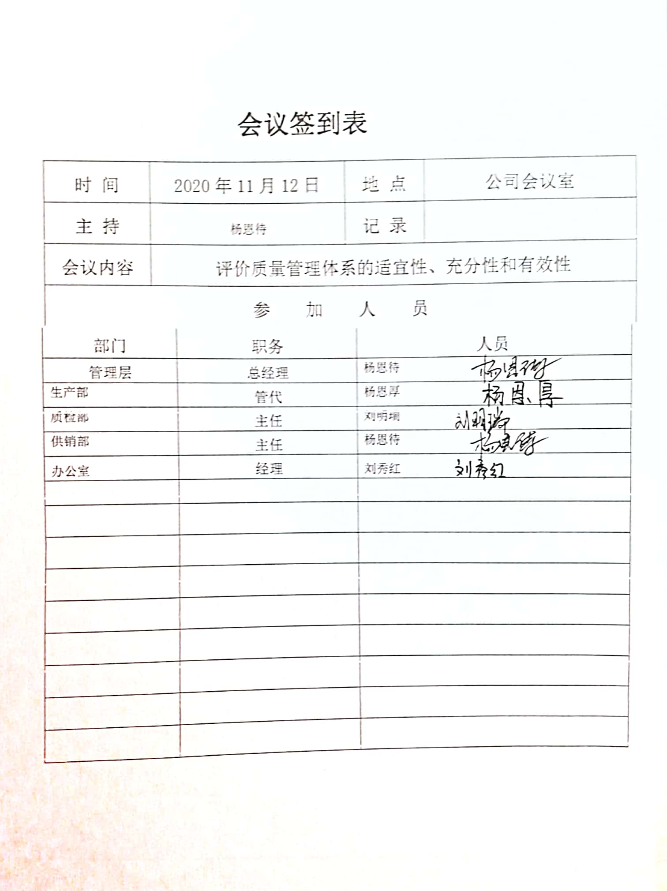 | N
总则 | 10.1 | 查公司在建立、实施管理体系中：  1、制订各种控制程序文件；  2、通过内审、管理评审评价管理体系的符合性；  3、通过产品的监视测量评价产品的符合性；  4、通过顾客满意度调查，反馈信息，改进产品质量；  5、改进措施：a）改进产品和服务以满足要求并关注未来的需求和期望；b）纠正、预防或减少不利影响；c）改进质量管理体系的绩效和有效性。  通过日常数据分析，采取纠正、预防措施，达到持续改进的目的。 | Y
持续改进 | 10.3 | 查持续改进：  1、通过质量管理体系运行，质量方针、质量目标的实施，内审、管理评审及时发现体系运行中的不足进行持续改进；  2、通过对产品进行检验和验证、确定产品的符合性；  3、通过数据分析、纠正、预防措施实施达到持续改进；  4、通过顾客满意度调查以及回访，了解客户意见，改进、提高产品质量，满足顾客需求，达到持续改进的目的。 | Y

说明：不符合标注N

管理体系审核记录表
过程与活动、  抽样计划 | 涉及  条款 | 受审核部门：办公室 主管领导/陪同人员：刘秀红 | 判定
 |  | 审核员：夏爱俭 审核时间：2020年12月04日
 |  | 审核条款：Q：5.3组织的岗位、职责和权限、6.2质量目标、7.1.2人员、7.1.6组织知识、7.2能力、7.3意识、7.5.1形成文件的信息总则、7.5.2形成文件的信息的创建和更新、7.5.3形成文件的信息的控制、9.1.1监视、测量、分析和评价总则、9.1.3分析与评价、9.2 内部审核，
组织的岗位、职责权限 | 5.3 | 部门负责人：刘秀红  查企业提供的资料见《职务/岗位说明书》中，规定了公司各个岗位的主要职责和相关要求。  办公室的主要职责有：  全面负责公司人事、考核、档案管理工作；负责制订人事工作年度计划、人事管理的规章制度；负责人力资源招聘培训等工作  与负责人电话沟通，明确其基本职责和权限 | Y
质量目标 | 6.2 | 部门质量目标： 考核情况  1、文件受控率100% 100%  2、培训计划完成率100% 100%  3、特殊工序持证上岗率100%。 100%  每月进行一次考核，目标基本实现。考核人：杨恩待 2020-11-04 | Y
人员 | 7.1.2 | 企业目前在职员工25人，包括管理人员、业务人员、生产人员等，职工队伍相对稳定，均有在相关企业的经验，实践经验丰富。 | Y
组织的知识 | 7.1.6 | 组织运行所需的知识从内、外部来源获取的有：  - 内部知识：知识产权（专利）、从经历获得的知识、良好案例、失败案例、企业标准、获取和分享未形成文件的知识和经验；过程、产品和服务的改进结果等  - 外部知识：标准、学术成果、会议资料、调查报告等。  - 获取及保持方法：老员工传帮带新员工；存档产品信息；  - 为应对不断变化的需求和法阵趋势，组织策划进行体系标准及相关知识的再培训、招聘有专业知识的生产、销售人员等方式，对确定的知识及时更新；  对外来文件进行了识别收集，现场提供有《外来文件清单》包括产品质量法、合同法、招标投标法、安全生产法等，经常网上查阅、及时与顾客沟通确保最新版本。  企业知识管理符合要求。 | Y
能力、培训和意识 | 7.2 | 编制了《人力资源控制程序》，规定了人员的资源需求、岗位能力要求、职权的规定、培训需求、方式以及对人员的培训管理等，确保人员数量、能力能满足体系的运行要求，基本有效。  编制“岗位入职要求”，规定了公司领导、部门领导、各级人员等的任职要求以及岗位职责等，对整体人员需求、能力要求及作用进行规定，其中对重要岗位人员的能力要求进行了评定，确保人员满足岗位要求。  --抽办公室经理岗位，符合规定。查内审员经培训考核合格上岗。查对公司目前人员的评价记录，也经过管理评审，确认目前人员能满足岗位要求。主要对关键工序以及公司各级管理人员等进行了评价。提供员工能力考核表。  提供“2020年度培训计划”共8项，覆盖标准、体系文件等方面，目前已全部实施完成。  查内部培训记录，提供《培训记录表》  1、2020.08.16培训题目：ISO 9001标准；培训方式：面授，杨恩特讲课；包括：培训内容摘要、培训效果评价。  2、2020.09.15培训题目：文件编写要求；培训方式：面授，杨恩特讲课，包括：培训内容摘要、培训效果评价。  抽其他培训项目：质量手册、程序文件、作业指导书等，均进行了考核，符合要求。 | Y
意识 | 7.3 | 询问部门负责人，能回答出公司的质量方针和本岗位的质量目标，能通过培训提高岗位作业水平和质量意识，明确各岗位要求，自身工作对质量目标的影响，及如何通过培训和交流提高产品质量等。 | Y
成文信息总则 | 7.5.1 | 策划了公司管理体系文件，包括以下层次：  1.质量手册TC/2020-01-A-0 A版，2020年08月01日发表实施（含质量方针、目标）  2.程序文件TC/2020-01-B-0 A版，2020年08月01日发表实施，含18个程序文件，包括标准要求的程序  3.管理、作业文件，包括：设施设备管理制度、统计技术应用指导书、原材料检验规范等。  4.体系运行所需要的记录  成文信息管理目前基本满足要求。 | Y
创建和更新 | 7.5.2 | 查文件编制及更新要求：  1、查质量手册：内容包括：标题、编制人员、日期，文件编号等；  2、查设备管理制度：内容包括：标题、编制人员、日期，文件编号等。  文件审批符合要求且手续齐全完整。 | Y
成文信息的记录和控制 | 7.5.3 | 编制《文件控制程序》和《记录控制程序》，内容基本符合标准要求。  查有“受控文件清单”、“外来文件清单”，包含有质量手册、管理制度汇编、作业指导书等；  外来文件：对外来文件进行了识别收集，现场提供有《外来文件清单》包括产品质量法、合同法、安全生产法、GB/T 19000-2016《质量管理体系 基础和术语》等。  提供“质量记录清单”，显示了记录名称、编号、保存期、主管部门等内容。  --抽查：文件发放记录、培训计划、培训记录等，其成文信息标识清晰，填写规范、齐全、清晰，记录在文件柜中分类编目保存，能防潮、防虫蛀、防丢失、防水、防火，记录的贮存和保护符合要求，检索方便。  各成文信息由各部门负责保存，以便查阅，办公室定期检查记录的使用、保管情况，目前尚无文件销毁的记录。 | Y
监视和测量总则 | 9.1.1 | 策划了对绩效的监视和测量，对绩效的分析和评价，对事项进行汇报的程序等。保留了必要的记录文件。  对质量、环境目标完成相关数据进行了统计,在管理评审过程中对过程监视和测量情况、产品符合性情况、顾客信息反馈及投诉处理情况、内部审核结果等相关数据进行了分析评价,识别了改进的机会。收集了顾客满意度信息，供方产品质量和公司服务过程及产品质量等方面的数据和信息，在数据分析和评价过程中有使用一些简单的数据统计方法，对收集的数据和信息分析，提出改进。 | Y
分析与评价 | 9.1.3 | 查通过体系运行进行监视和测量结果的分析评价：  1、产品的符合性：通过进货检验、工序检验、成品检验及不合格品的控制达到产品的符合性；  2、顾客满意程度：每年对客户进行一次顾客满意度调查，经统计2020年度顾客满意度达到96.5%，达到了预期目标；  3、供应商绩效：每月统计供应商交付绩效，从产品质量、生产能力/供货能力、品种、技术力量、工艺装备和检验手段、信誉和服务、产品的价格和交货及时性等方面进行评价。  4、质量管理绩效和有效性：  对员工：每月进行业绩考核，奖惩分明；  对公司：a.遵章守法，严格执行客户提供的产品图纸，不断满足客户潜在的要求，赢得市场，赢得效益；  b.通过内审、管评，不断改进完善质量管理体系运行；  5、针对识别出的风险和机遇采取了相应的措施。  6、管理体系改进的需求：通过体系运行，产品的符合性、内审、管评的有效性及企业持续改进，不断完善各项软硬件环境，提高产品质量，满足客户需求。  综上所述，基本符合标准要求。 | Y
内审 | 9.2 | 公司制定《内部审核控制程序》，对内部审核方案策划规定：内审每年进行一次，按部门/过程审核。  管代介绍内审的安排和做法，与程序文件“内部审核控制程序”相符。  查最近一次内审记录：2020年11月6日进行质量管理体系内部审核，审核组组长：杨恩厚(A) 组员：刘明瑞（B） ，经过培训，并经总经理任命。  查内审计划，涉及了所有部门及相关过程。计划编制合理，无漏条款现象。  内审员按照计划安排实施了审核，记录为电子档。  审核活动共提出1个不符合项，分别分布在生产部。涉及条款有Q8.5.2 条款；查不符合项报告。不符合项报告事实描述清楚，原因分析到位，纠正措施及其验证合理。不符合项2020年11月7日验证关闭。  查内审报告：对体系文件和对体系的运作的符合性和有效性进行了评价，结论为：本公司的质量管理体系是符合标准要求的，运行结果有效；  提供了内审员培训记录，审核员没有审核自己部门工作，具有独立性。  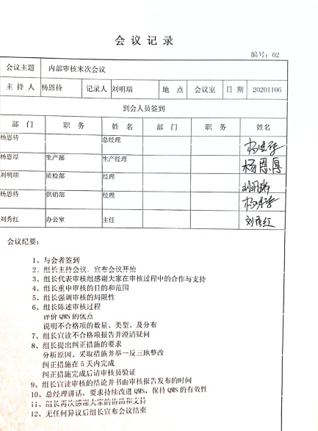  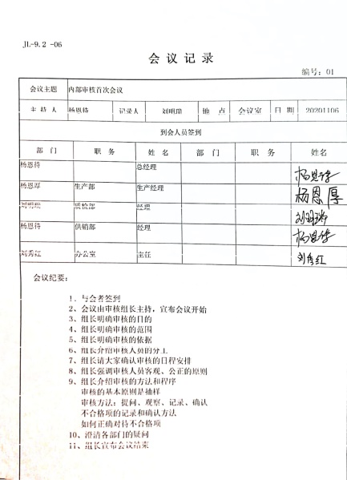
说明：不符合标注N
管理体系审核记录表
过程与活动、  抽样计划 | 涉及  条款 | 受审核部门：供销部 主管领导/陪同人员：杨恩特 | 判定
 |  | 审核员：夏爱俭 审核时间：2020年12月04日
 |  | 审核条款：Q：5.3组织的岗位、职责和权限、6.2质量目标、8.2产品和服务的要求、8.5.3顾客或外部供方的财产、9.1.2顾客满意、8.5.5交付后的活动
组织的岗位、职责权限 | 5.3 | 部门负责人：崔国强  查企业提供的资料见《职务/岗位说明书》中，规定了公司各个岗位的主要职责和相关要求。  供销部的主要职责有：了解顾客需求、产品销售、合同评审等工作等工作。  与负责人电话沟通，明确其基本职责和权限。 | Y
质量目标 | 6.2 | 部门质量目标： 考核情况  1、合同评审100% 100%  2、合同履约100% 100%  3、顾客满意度95%以上。 96.5%  每月进行一次考核，目标基本实现。 | Y
顾客沟通 | 8.2.1 | 公司通过走访、电话、邮件等方式与顾客交流，主要进行以下沟通：  1、在产品交付中向顾客提供保证产品品质的有关信息。  2、接受顾客问询、询价、合同的处理。  3、根据合同要求进行有关的事宜，对顾客的投诉或意见进行及时处理和答复。到目前为止，未发生顾客不满意及投诉现象。 | Y
与产品有关要求的确定 | 8.2.2 | 查公司产品销售合同：主要有口头协议订单  ——合同编号：SD20200901 合同签订日期为 2020.09.02  供方：滨州启邦标牌有限公司  需方：CC（长城）  产品名称：标牌、标志、护栏、标志桩  技术要求：按照客户提供的要求进行生产  ——合同编号：SD20200301 合同签订日期为 2020.10.03  供方：滨州启邦标牌有限公司  需方：BB（白博）  产品名称：标牌、标志、标志桩、护栏  技术要求：按照客户提供图纸和合同要求进行生产 | Y
产品有关要求的评审及变更 | 8.2.3  8.2.4 | 查上述合同的评审记录，提供《口头协议评审表》  评审日期：分别是2020.09.02、2020.10.03评审在合同签订之前进行。符合要求。  评审内容包括顾客要求是否在合同中进行明确规定、与合同不一致的要求是否得到解决、公司是否有能力满足合同要求、确定合同签定后能给组织带来利益、财务人员对付款方式进行评审5项。评审结果：同意。  公司目前暂无合同更改情况。 | Y
顾客或外部供方财产 | 8.5.3 | 该公司顾客财产主要为顾客提供的技术要求及顾客的个人信息等，由供销部做好技术要求及个人信息保密工作。  查见《顾客财产清单》，内容包括：客户名称、提供的财产、、数量等信息。 | Y
顾客满意度 | 9.1.2 | 公司通过电话，走访等形式，接受顾客反馈，了解顾客满意度信息，发放调查表对顾客满意度进行定量测量。  提供“顾客满意度调查表”，调查主要内容：产品质量性能、交货及时性、产品使用说明、外观、售后服务，各项得分求平均值得最终结果。抽查2份客户的满意度调查。提供顾客满意调查分析。2020年度最终顾客满意率96.5%。 | Y
交付后活动 | 8.5.5 | 查产品交付情况：  供销部按合同将产品交付至客户处，客户签收，公司通过电话跟踪沟通及定期拜访、客户满意度调查等方式确认交付及交付后服务的满意程度。经查符合要求。 | Y
说明：不符合标注N

